Cahier Des Charges Techniques

**Grimado NataoGotango**

**Alain Victor**

**Province Jean Gamaliel**

A. Identification

|  |  |
| --- | --- |
|  |  |
| Projet : | Doter la DCPR d’un service en ligne reflétant certains de ses services |
| Version du projet : | 1.0 |
| Version du document : | 1.0 |
| Sécurité du document : | Cours de Génie logiciel & La DCPR |
| Date de création : | 10 Avril 2019 |
| Par : | Alain Victor |

A.1.identification du document

A.2.Historique des changements

|  |  |  |
| --- | --- | --- |
| Qui ? | Quand ? | Quoi ? |
| Alain Victor | 10 Avril 2019 | Lancement du cahier des charges techniques |
|  |  |  |
|  |  |  |

# Plan du Document

**A-IDENTIFICATION1**

*A.1 IDENTIFICATION DU DOCUMENT 2*

*A.2 HISTORIQUE DES CHANGEMENTS*3

**1 – CONTEXTE6**

**2 – OBJECTIFS8**

*2.1 LES ATTENTES* 9

*2.2 LES CONTRAINTES* 10

**3 – LE PROJET** 12

*3.1 L’OFFRE DU PROJET* 13

*3.2 LIMITATION* 14

**4 – LES FONCTIONNALITES DU PROJET** 15

*4.1 LES DIFFERENTS MODULES (LISTE)*19

*4.2 LES FONCTIONS* 20

4.2.1 Module A 6

*- Fonction 1 6*

*- Fonction 2 6*

*- Fonction 3 6*

4.2.2 Module B 6

*- Fonction 1 6*

*- Fonction 2 6*

*- Fonction 3 6*

4.2.3 Module C 6

*- Fonction 1 6*

*- Fonction 2 6*

*- Fonction 3 6*

5- CLASSIFICATION PRIORITAIRE DES FONCTIONS 6

6 – SECURITE DU SYSTEME6

*6.1 LES UTILISATEURS6*

*6.2 GESTION DES ACCES 6*

*6.3 SECURITE DES DONNEES 6*

7 – **LES LIVRABLES** 6

8 – **ARCHITECTURE GLOBALE DU PROTOTYPE** 6

9 **– LES OUTILS** 6

*9.1 CHOIX DES OUTILS6*

*9.2 JUSTIFICATION 6*

**10 ECRAN DES FONCTIONS DE PREMIER DEGRE** 6

**11 – ANNEXES** 6

1-CONTEXTE

Dans le but de pousser Haïti à faire un pas de plus vers la voie du changement et de l’évolution technologique, On se propose aujourd’hui d’informatiser l’une de ses institutions nationales les plus importantes quand il s’agit des transports à savoir la DCPR. Cela facilitera grandement l’interaction et l’accessibilité a certains services juges important mais souvent déprécier à cause du temps qu’on y perd.

2 – OBJECTIFS

2.1 LES ATTENTES

Avec la réalisation de ce Project, nous prévoyons faciliter (le plus possible) le rapport DCPR/clients en rendant accessible la plupart des services depuis des devices/appareils connectes (Smart phone, Tablette…) et depuis le web.

C’est pourquoi dans ce projet nous comptons parmi nos buts :

* Système de Payement faciliter
* Authentification utilisateur
* Statut de suivi des procédures disponible du côté utilisateur
* Fonctionnement de procédure comme :
* Demande de permis de conduire
* Formulation de doléance

…

2.2 LES CONTRAINTES

Dans la réalisation de ce travail, on a dû faire face à certaines contraintes d’ordres divers :

1. Matériel :

Muni uniquement de nos ordinateurs portables et smart devices, il nous sera impossible de tester certaines fonctionnalités (non simulable virtuellement principalement celle lie au réseau).

1. Humain :

Un manque d’effectif (Groupe restreint) empêchant la réalisation d’activité parallèle trop importante.

1. Temporel :

Délais serrés, Clash répéter avec les autres activités de la semaine et grande incompatibilité dans les horaires de disponibilité des membres.

1. Niveau Collaboration avec l’institution :

La faible Collaboration (restriction d’information) avec les employées de l’institution

1. Financier :

Indisponibilité de ressources financière

3.1 L’OFFRE DU PROJET

3 – LE PROJET

L’implémentation d’un tel projet dans un secteur d’activité comme celui-ci bénéficierait aussi bien aux utilisateurs et qu’aux fournisseurs de services. Parmi ces bienfaits, nous avons :

-Absence de concurrent

-Facilitation de transaction

-Démarche/procédure simplifier

-Confiance/Transparence

-Meilleure Contrôle et Gestion des activités

-Meilleur Archivage des informations

3.2 LIMITATION

Dans la réalisation de ce Project, on a eu faire face à de nombreuses limitations pouvant nuire aux objectifs fixes :

-Au niveau de la programmation mobile, faible connaissance des OS Android et IOS

-Connaissance limite en base de données

-Langage Object (*C++)* et serveur *(PHP)* en cours d’apprentissage

**A Réfléchir**

4 – LES FONCTIONNALITES DU PROJET

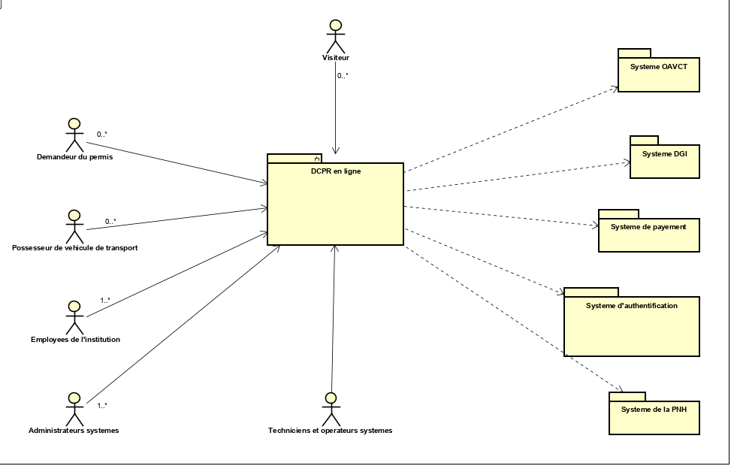

Utilisateurs du système

Avant la présentation des fonctionnalités de notre système d’information, on a pensé bon de vous présenter les acteurs principaux et secondaires du système :

**Acteurs principaux**

* Visiteurs : Utilisateurs curieux, non-connecte *(Login)* ou non-inscrit *(sign up)*.
* Demandeur de permis
* Possesseur de véhicule
* Employées de l’institution
* Administrateurs systèmes
* Techniciens et operateurs systèmes

**Acteurs secondaires**

* Système DGI
* Système OAVCT
* Système de payement
* Système d’identification
* Système de la PNH

*4.1 LES DIFFERENTS MODULES (LISTE)*

Dans cette section, on a liste l’ensemble des modules réalisable :

* Authentification
* Permis de conduire
* Plaque d’immatriculation
* Transfert de titre
* Contravention (Uniquement sur mobile)
* Doléance

**…**

*4.2 LES FONCTIONS*

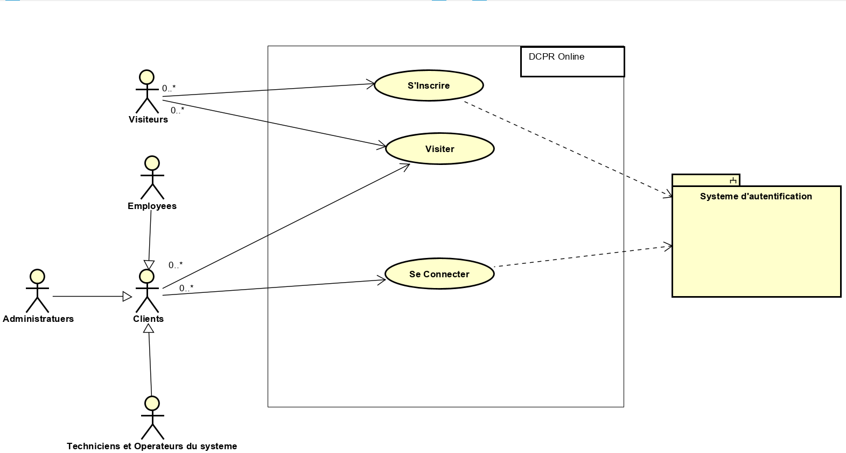

4.2.1 Authentication

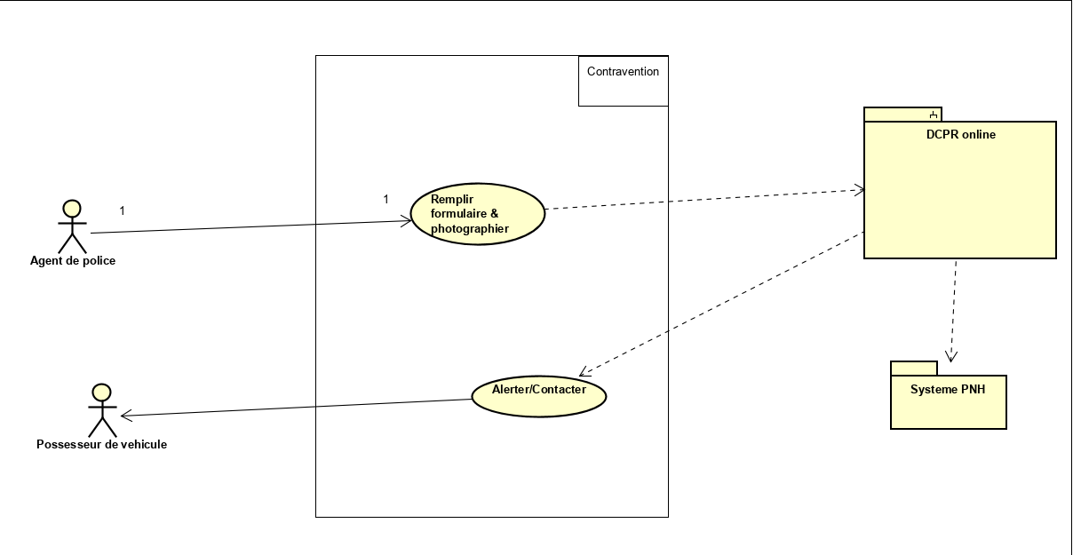

4.2.2 Contravention

4.2.3 Permis de conduire

4.2.4 Plaque d’immatriculation

4.2.5 Transfert de titre

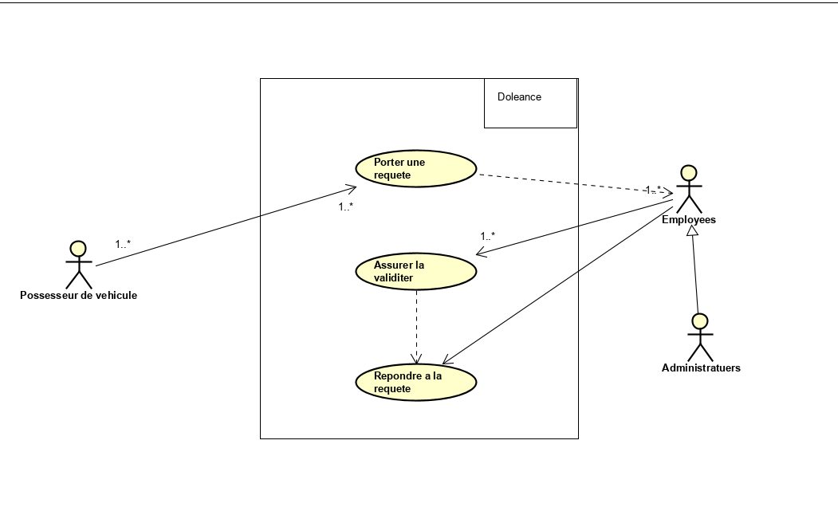

4.2.6 Doléance

5- CLASSIFICATION PRIORITAIRE DES FONCTIONS

Ecran realiser avec Adobe XD

**10-ECRAN DES FONCTIONS DE PREMIER DEGRE**

* Premier Ecran :



* 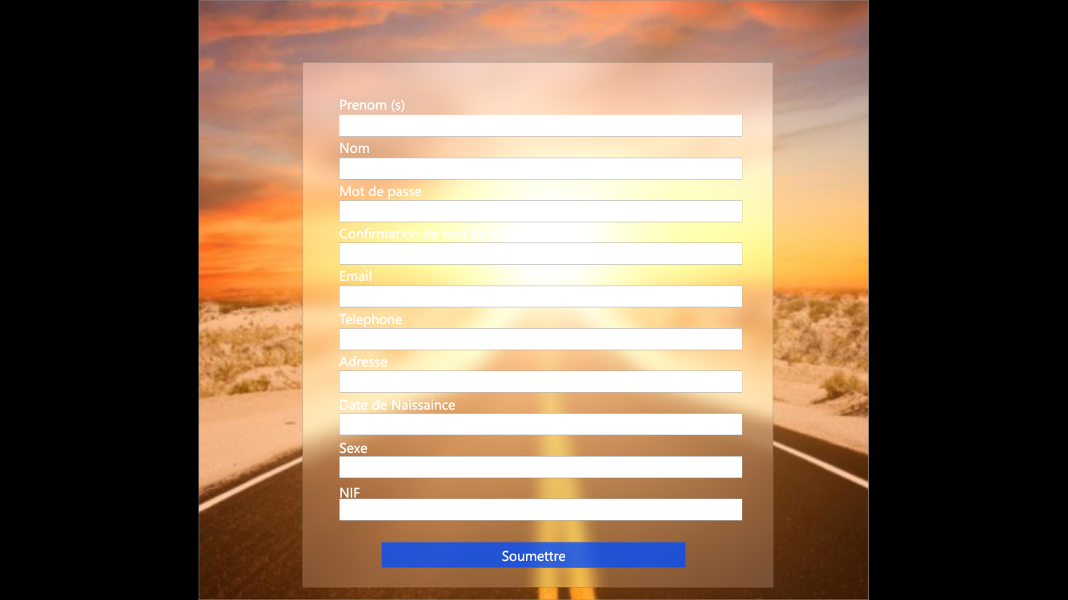Ecran d’inscription :
* Ecran de connexion :

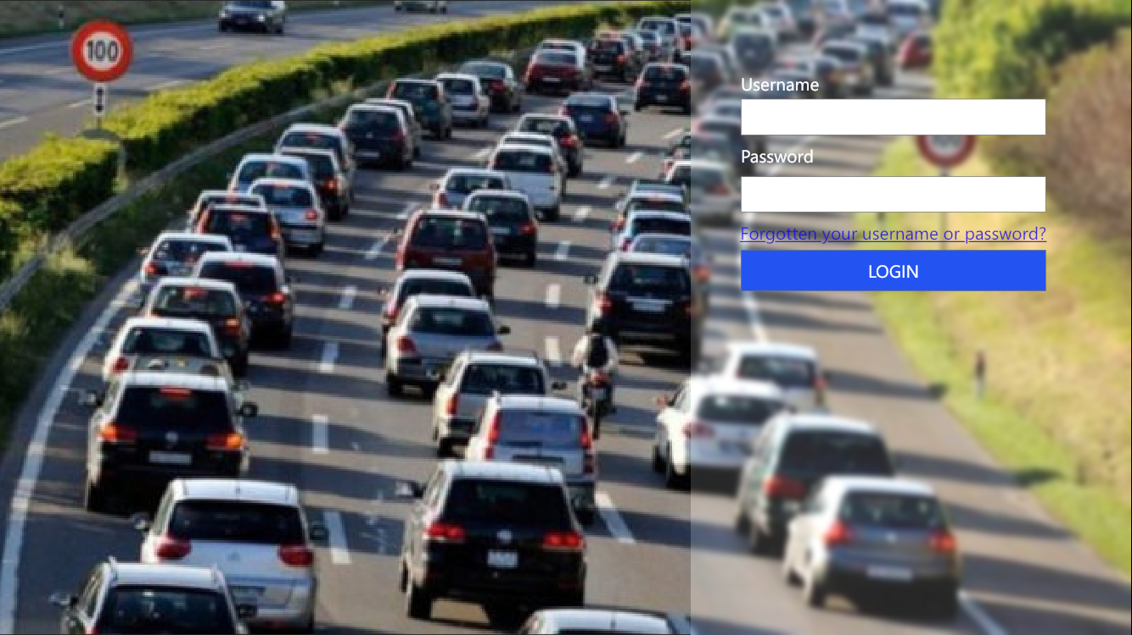

* Ecran utilisateur :